Guía Formativa N° 2 Lenguaje y Comunicación/1º Año Básico.
*Esta guía tiene un 60% de exigencia”
L : 60 a 100% de logro
NL: menos del 60% de logro

Puntaje Obtenido | L | NL
21

Nombre: ___________________ Fecha: de del 2020

Objetivo de Aprendizaje: Evaluar reconocimiento, lectura y escritura de vocales.

Instrucciones para los/las estudiantes:
- Lee atentamente cada pregunta y responde o selecciona respuesta según corresponda.
- Continúa revisando la página del Colegio para que continúes desarrollando nuevas actividades y revises tus avances.

I. leer en voz alta el texto “Las vocales”. Luego lea las siguientes preguntas al estudiante y pídale que marque la alternativa correcta. ( 5 PTS) Habilidad: Analizar
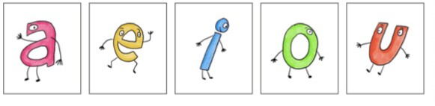
Según el texto, ¿Qué vocal busca abejas y ardillas?

¿Qué palabras terminan con le letra o? Pida al estudiante que nombre cada imagen en voz alta. Luego que encierre en un círculo las palabras que terminan con la letra o.
Pida que nombren los dibujos que encerraron.
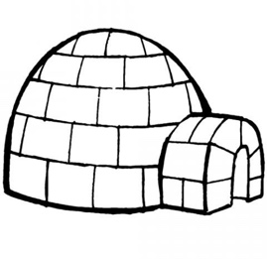
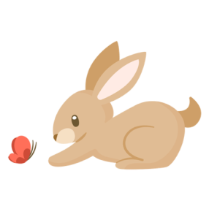

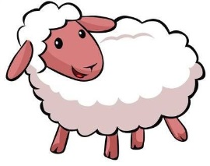

II Pregunte al estudiante si conoce el juego sopa de letras y luego explique qué es e invítelo a jugar. Pida que busque las palabras en la siguiente sopa de letras. Luego que pinte con color rojo todas las letras U que encuentre. (12 PTS) Habilidad: Inferir

PUMA - URRACA - PUDÚ - CUNCUNA - IGUANA - GUSANO

A | R | T | Y | H | M | O | C
U | R | R | A | C | A | L | U
A | S | T | D | U | I | E | N
P | U | D | Ú | E | O | C | C
M | S | P | U | M | A | L | U
U | T | E | A | F | G | U | N
I | G | U | A | N | A | A | A
G | U | S | A | N | O | T | M

III Pida al estudiante que practique la escritura de la vocal o y la vocal u en mayúscula y minúscula. Revise el trabajo del estudiante y corrija en caso de ser necesario. ( 4 pts) Habilidad: Modelar

